审批系统优化需求文档

本次需求主要涉及**待审页面，进件查询页面，客户情况页面，运营商数据紧急联系人页面，运营商数据通讯录页面以及增加案件管理和转移管理页面。**

1. 增加案件管理页面，主页面展示审核日期、审核人、审核总数、审核通过、审核拒绝、新客通过、新客拒绝、人工通过率及新客通过率字段。此页面也可进行启用或停用系统分单功能。
2. 客户情况页面的审核处理部分增加位置信息按钮、历史审核信息部分增加还款时间及还款方式列。
3. 运营商数据-紧急联系人部分增加分析列，具体可知道联系人是否借款以及复借客户是否更换联系人。
4. 运营商数据-通讯录页面增加归属地列，以及增加通讯录总个数、有效个数以及通话占比数据。
5. 待审页面增加转移功能，审核人员可选择对应的案件转移给其他审核人员。
6. 增加转移管理页面，主管可再此页面查看审核人员转移案件详情并且有通过和拒绝权利。

业务背景：

1. 因审核部门人数增加导致单量无法控制因此需要系统进行平均分件，因考虑审核部门新人不断的增加，新人熟悉及处理案件需要时间，或审核人员临时休息库存案件多，所以增加转移功能但是需要审核负责人通过或拒绝转移案件。
2. 现在市场上存在熟人同时借款审核人员需评估整体信息审单，因此需要增加部分功能应对此问题。

目 录

1 待审页面增加转移功能。 3

2 增加转移管理页面 4

3 进件查询关键字查询增加处理人查询。 5

4 增加案件管理页面 6

4-1 系统派件页面 8

5 客户审核页面 10

5-1 客户审核页面历史审核信息增加还款时间、还款方式以及当条审核备注可点击“查看”按钮查看。 10

5-2 客户审核页面增加位置信息，可点击查看登录时的具体位置。 11

6 运营商数据页面 11

6-1 永久保留本次申请的数据不随时间更改数据。 11

6-2 紧急联系人添加分析列，老客是否更改联系人位置及联系人，紧急联系人是否借款。 11

6-3 通讯录增加总览以及增加号码归属地。 12

具体需求描述

# 1 待审页面增加转移功能。

待审页面点击转移后弹出案件转移弹框具体操作如下。

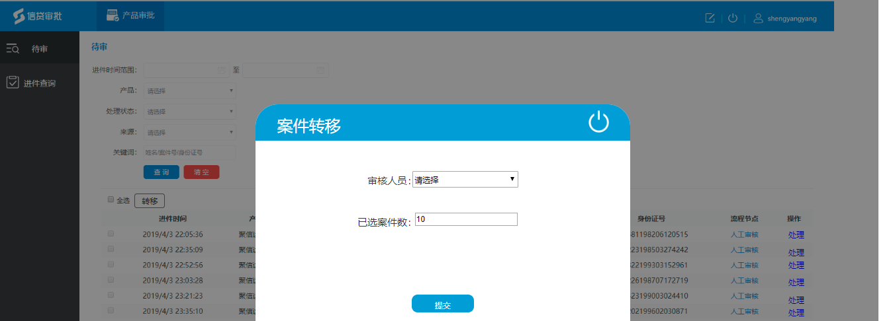

|  |  |  |  |  |  |
| --- | --- | --- | --- | --- | --- |
| **所属页面** | | 待审 | | | |
| **页面入口** | | 待审 | | | |
| **页面出口** | | 其他页面跳转 | | | |
| **操作说明** | | | | | |
| **序号** | 名称 | | 说明（默认值、规则、数据需求） | **交互（跳转页面等）** | **异常逻辑** |
| 1 | 转移 | | 可根据复选框选择案件 | 点击弹出案件转移弹框 |  |
| 2 | 案件转移弹框 | | 点击转移按钮弹出 | 点击转移按钮弹出 | 未点击案件点击转移提示“请至少选择一个案件进行转移”， |
| 3 | 接收人员 | | 默认展示请选择 | 展示内容为所有审核人员 | 展示所有审核人员，必选 |
| 4 | 已选案件数 | | 展示勾选案件数量 | 不可更改 | 不可更改 |
| 5 | 提交 | | 可点击，只能转移自己处理的单子，未接单案件不可转移 | 提交转移功能 | 未选择审核人员需提示“请选择接收人员”，正常情况提示“确定转移案件？”是“成功”否回当前弹框，转移不属于自己的案件时需提示“勾选案件不可转移，请重新选择” |
| 6 | 接单 | | 接单按钮进行控制，若系统派单开启状态点击接单按钮置灰或给予提示，系统派单关闭状态则可以正常点击和接单操作 | 置灰或提示“当前不可接单” | 系统派单时不可接单，关闭系统派单可接单，手动接单数据不影响系统平均分单的数据 |

# 2 增加转移管理页面

审核负责人可在此页面操作业务人员提交的转移案件进行通过或拒绝，也可查看详细的案件数据，操作后记录自动删除，业务人员没有此页面。

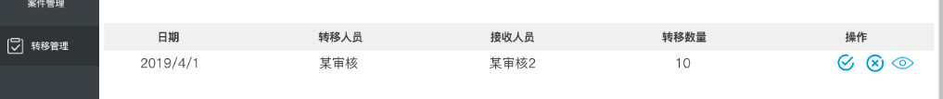

|  |  |  |  |  |  |
| --- | --- | --- | --- | --- | --- |
| **所属页面** | | 转移管理 | | | |
| **页面入口** | | 转移管理 | | | |
| **页面出口** | | 其他页面跳转 | | | |
| **操作说明** | | | | | |
| **序号** | 名称 | | 说明（默认值、规则、数据需求） | **交互（跳转页面等）** | **异常逻辑** |
| 1 | 时间 | | 展示转移时间精确到秒 | 仅展示作用 | 展示转移的时间 |
| 2 | 转移人员 | | 主转移人员姓名 | 仅展示作用 | 展示主转移人员姓名 |
| 3 | 接收人员 | | 被转移人员姓名 | 仅展示作用 | 展示被转移人员姓名 |
| 4 | 转移数量 | | 本次转移总数量 | 仅展示作用 | 展示本次转移数量 |
| 5 | 操作下通过 | | 可点击，点击后当前记录内的案件转移给被转移人 | 鼠标移入时有提示交互，点击提示“确定通过本次转移需求？”确定“成功”取消 | 点击提示“确定通过本次转移需求？”确定“成功”取消。操作后此记录消失 |
| 6 | 操作下拒绝 | | 可点击，点击后当前记录内的案件退回主转移人 | 鼠标移入时有提示交互，点击提示“确定拒绝本次转移需求？”确定“成功”取消 | 鼠标移入时有提示交互，点击提示“确定拒绝本次转移需求？”确定“成功”取消。操作后此记录消失 |
| 7 | 操作下查看 | | 可点击，点击弹出案件详情。 | 首次点击弹出案件详情，再次点击案件详情消失。 | 首次点击弹出案件详情，再次点击案件详情消失。 |
| 8 | 增加日期筛选 | | 可进行日期筛选查询未受理的记录） |  | 可根据转移日期进行筛选，已受理的案件不查询 |
| 9 | 增加转移人员筛选 | | 可进行转移人员条件筛选（查询未受理的记录） |  | 已受理的案件不查询 |

# 3 进件查询关键字查询增加处理人查询。

进价查询页面关键字搜索增加处理人查询。

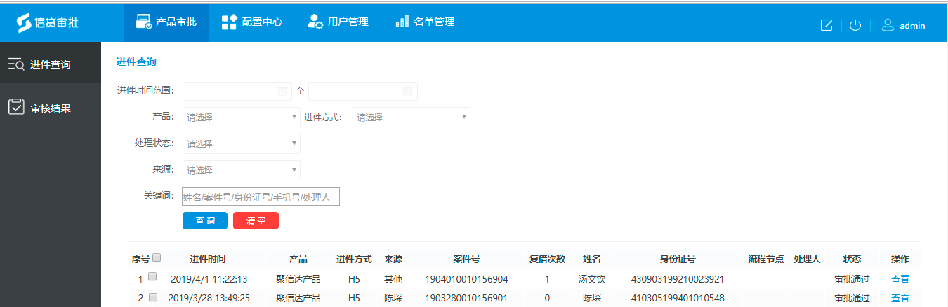

|  |  |  |  |  |  |
| --- | --- | --- | --- | --- | --- |
| **所属页面** | | 进件查询 | | | |
| **页面入口** | | 进件查询 | | | |
| **页面出口** | | 其他页面跳转 | | | |
| **操作说明** | | | | | |
| **序号** | 名称 | | 说明（默认值、规则、数据需求） | **交互（跳转页面等）** | **异常逻辑** |
| 1 | 关键字搜索 | | 增加处理人姓名搜索（精确搜索） | 根据输入内容展示数据 | 精确搜索 |

# 4 增加案件管理页面

产品审批下增加案件管理页面，主要功能为审核负责人在此页面设置系统分单人员名单，以及实时查看每天审核人员审单情况。

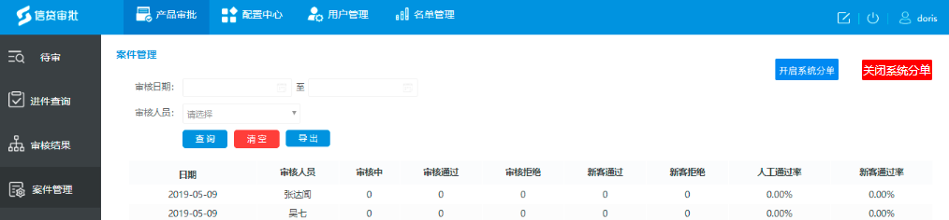

|  |  |  |  |  |  |
| --- | --- | --- | --- | --- | --- |
| **所属页面** | | 案件管理 | | | |
| **页面入口** | | 产品审批—案件管理 | | | |
| **页面出口** | | 其他页面跳转 | | | |
| **操作说明** | | | | | |
| **序号** | 名称 | | 说明（默认值、规则、数据需求） | **交互（跳转页面等）** | **异常逻辑** |
| 1 | 审核人员 | | 默认展示请选择 | 展示内容为所有审核人员 | 展示所有审核人员，必选 |
| 2 | 审核日期 | | 可选择时间段查询，精确到日 | 根据选择显示内容 | 展示时间段数据 |
| 3 | 查询按钮 | | 可点击，根据上面搜索框展示下方表格数据 | 根据搜索框内容展示数据 | 与筛选条件一致，不符合筛选条件展示空数据 |
| 4 | 导出按钮 | | 可点击，默认导出一个月内的数据，若有筛选条件则根据条件导出，格式为excel，2M内 | 点击后展示下载表格（与其他导出一致） | 导出内容为空提示“暂无数据可导出”， |
| 5 | 审核表 | | 每天每人一条数据，实时显示，时间倒叙排序 | 不可更改 | 实时展示每天每人数据，历史数据不更改 |
| 6 | 日期 | | 倒叙展示，展示到日 | 不可点击 | 展示每日期 |
| 7 | 审核人员 | | 展示内部审核人员姓名 | 不可点击 | 展示内部审核人姓名，每人一条数据 |
| 8 | 审核中数据 | | 计算每个审核人员审核中的数据,就是已接单（系统已分单）未通过未拒绝数据 | 不可点击 | 实时展示审核中数据已接单（系统已分单）未通过未拒绝 |
| 9 | 审核通过 | | 计算审核通过总数（新客通过+老客通过） | 不可点击更改 | 实时展示审核通过总数（新客通过+老客通过） |
| 10 | 审核拒绝 | | 计算拒绝总数（新客拒绝+老客拒绝） | 不可点击更改 | 实时展示审核拒绝总数（新客拒绝+老客拒绝） |
| 11 | 新客通过 | | 计算新客通过总数 | 不可点击更改 | 实时展示审核新客通过数 |
| 12 | 新客拒绝 | | 计算新客拒绝总数 | 不可点击更改 | 实时展示新客拒绝总数 |
| 13 | 人工通过率 | | 计算人工通过率（审核通过总数/审核总数*100%） | 不可点击更改 | 实时展示人工通过率（审核通过总数/审核总数*100%） |
| 14 | 新客通过率 | | 计算新客通过率（新客通过数/新客审核总数*100%） | 不可点击更改 | 实时展示新客通过率（新客通过数/新客审核总数*100%） |
| 15 | 开启系统分单按钮 | | 可点击 | 弹出系统派件页面 |  |
| 16 | 关闭系统分单按钮 | | 当前为系统分单状态时，关闭系统分单按钮为红色可点击并且可操作关闭功能，当前状态不是系统分单时，关闭系统分单按钮置灰点击提示“已关闭系统分单！” | 为系统分单状态交互为红色白字可点击，为人工接单状态交互为灰色白字 | 当前为系统分单状态时，可点击提示“确定停止系统派件？”确定执行操作，取消关闭弹框不执行操作，为人工接单状态点击提示“已关闭系统分单！” |

### 4-1 系统派件页面

系统分单时需要选择产品判断负责当前产品的审核人员（流程配置部分是否配置了审核人员）进行选择从而进行平均分件。若案件涉及转移操作，未通过的案件都属于前一个负责人。

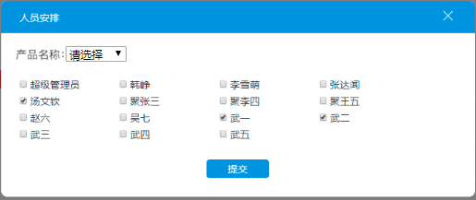

|  |  |  |  |  |  |
| --- | --- | --- | --- | --- | --- |
| **所属页面** | | 案件管理 | | | |
| **页面入口** | | 产品审批—案件管理—系统派件 | | | |
| **页面出口** | | 页脚提交及右上角关闭按钮 | | | |
| **操作说明** | | | | | |
| **序号** | 名称 | | 说明（默认值、规则、数据需求） | **交互（跳转页面等）** | **异常逻辑** |
| 1 | 产品名称 | | 默认请选择，可点击选择审批系统内配置的产品 | 有点击未点击区分 | 根据选择的产品显示下面审核人员 |
| 2 | 审核人员 | | 可多选，展示所有审核业务人员，选择状态为系统分件人，再次提交人员后系统重新根据新选择的人进行平均分配，分配规则为老客正序分，新客倒叙分，（顺序为审核负责人选择的人员顺序） | 回显上次选择的人名勾选状态， | 开启状态，不可不选择审核人员需提示“请至少选择一个审核人员”确定，系统分配规则根据选择的业务人员顺序新客倒叙，老客正序平均分配 |
| 4 | 提交按钮 | | 可点击，上面内容启动按钮 | 关闭状态提示“确定停止系统分件？”  开启未选择审核人员提示“请至少选择一个审核人员”  开启状态提示“确定安排已选人员案件分配？”确定 “成功” | 上面内容的启动按钮，关闭状态提示“确定停止系统分件？”  开启未选择审核人员提示“请至少选择一个审核人员”  开启状态提示“确定安排已选人员案件分配？”确定 “成功” |
| 5 | 右上角关闭 | | 关闭此弹框不保留数据 | 关闭弹框 | 关闭弹框不保留未提交数据 |

# 5 客户审核页面

### 5-1 客户审核页面历史审核信息增加还款时间、还款方式以及当条审核备注可点击“查看”按钮查看。



|  |  |  |  |  |  |
| --- | --- | --- | --- | --- | --- |
| **所属页面** | | 客户审核 | | | |
| **页面入口** | | 进件查询/待审-操作-查看/处理 | | | |
| **页面出口** | | 关闭页面 | | | |
| **操作说明** | | | | | |
| **序号** | 名称 | | 说明（默认值、规则、数据需求） | **交互（跳转页面等）** | **异常逻辑** |
| 1 | 还款时间 | | 展示最后当前记录内的还款时间 | 仅展示作用 | 应与账务系统时间一致。 |
| 2 | 还款方式 | | 展示最后当前记录内的还款方式 | 仅展示作用 | 应与账务系统方式一致。 |
| 3 | 审批备注 | | 查看按钮可点击，点击弹出当前记录提交时的审批备注 | 仅展示作用，可点击关闭按钮关闭弹框 | 展示当前记录内的审批记录，无备注展示空白 |

### 5-2 客户审核页面增加位置信息，可点击查看登录时的具体位置。

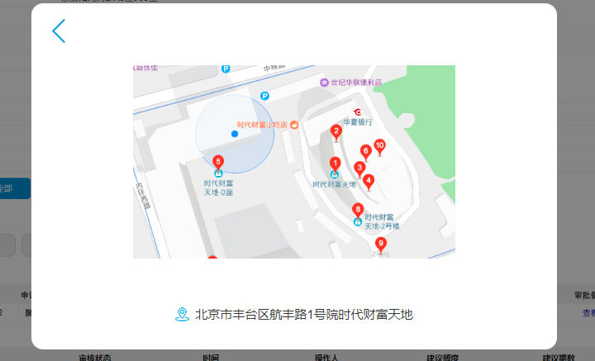

|  |  |  |  |  |  |
| --- | --- | --- | --- | --- | --- |
| **所属页面** | | 客户审核 | | | |
| **页面入口** | | 客户审核-位置信息 | | | |
| **页面出口** | | 左上角返回按钮 | | | |
| **操作说明** | | | | | |
| **序号** | 名称 | | 说明（默认值、规则、数据需求） | **交互（跳转页面等）** | **异常逻辑** |
| 1 | 返回按钮 | | 可点击关闭此位置弹框 | 可点击，关闭弹框 | 点击关闭弹框 |
| 2 | 地图 | | 展示客户登录时的地理位置 | 仅展示作用 | App登录时的位置 |
| 3 | 文字位置 | | 展示具体位置最详细即可，可复制 | 仅展示作用 | 展示具体详细位置 |

# 6 运营商数据页面

### 6-1 永久保留本次申请的数据不随时间更改数据。

### 6-2 紧急联系人添加分析列，老客是否更改联系人位置及联系人，紧急联系人是否借款。

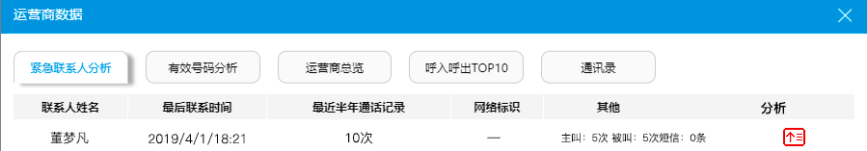

|  |  |  |  |  |  |
| --- | --- | --- | --- | --- | --- |
| **所属页面** | | 运营商数据 | | | |
| **页面入口** | | 客户审核-运营商数据-紧急联系人分析 | | | |
| **页面出口** | | 其他页面跳转右上角关闭按钮 | | | |
| **操作说明** | | | | | |
| **序号** | 名称 | | 说明（默认值、规则、数据需求） | **交互（跳转页面等）** | **异常逻辑** |
| 1 | 分析借款 | | 紧急联系人也申请借款显示红色，且可跳转至客户审核页面（不是同一负责人也可查看），若无借款则灰色显示不可点击 | 红色则可点击跳转，无颜色则不可点击跳转 | 紧急联系人借款红色可点击，无借款灰色不可点击 |

### 6-3 通讯录增加总览以及增加号码归属地。

通讯录列不更改，号码归属地功能更改为手机号加超链接点击直接跳到百度查看此号码归属地

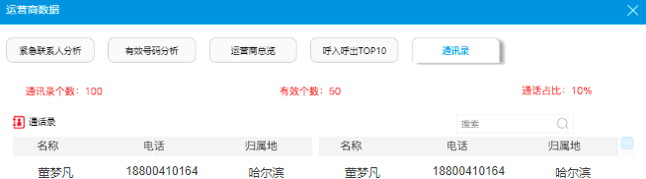

|  |  |  |  |  |  |
| --- | --- | --- | --- | --- | --- |
| **所属页面** | | 运营商数据 | | | |
| **页面入口** | | 客户审核-运营商数据-通讯录 | | | |
| **页面出口** | | 其他页面跳转右上角关闭按钮 | | | |
| **操作说明** | | | | | |
| **序号** | 名称 | | 说明（默认值、规则、数据需求） | **交互（跳转页面等）** | **异常逻辑** |
| 1 | 通讯录个数 | | 展示通讯录所有通话记录个数 | 仅展示左右 | 展示通讯录总数， |
| 2 | 有效个数 | | 通讯录内剔除相同电话、400、座机、小号等无效号码 | 仅展示作用 | 通讯录内的有效号码总数 |
| 3 | 通话占比 | | 通讯录内3个月有过通话的有效名单个数/通讯录有效名单总数 | 仅展示作用 | 通讯录内3个月有过通话的有效名单个数/通讯录有效名单总数 |